Інвестиційний паспорт Новопсковського району

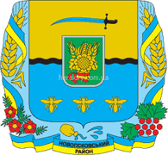
Загальні відомості про район
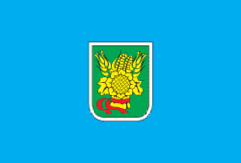
Символіка Новопсковського району
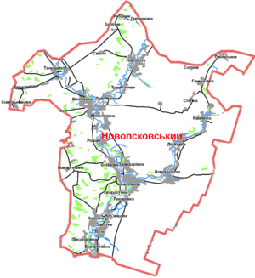
Дата утворення району : 5 квітня 1932 року.
Площа території району (тис.км2) – 1,623
Загальна площа сільськогосподарських угідь (тис.га)–132,9 тис.га,із них сільськогосподарських угідь-133 тис. га, із них рілля - 95 тис.га
Новопсковський район розташований у північно-східній частині Луганської області.
На території району протікають 6 річок, найбільша з них – Айдар, довжиною 264 км.
Ресурсний потенціал, корисні копалини:
На території Новопсковського району знаходяться відкладення крейди, мергелю, піщаника, вапняку, які були утворенні в результаті розкладу останків тваринного та рослинного світу. До теперішнього часу на території Новопскова і навколишніх сіл можна знайти відбитки та закам’янілості, що зберегли на собі сліди первісних папоротей і молюсків. На правому березі ріки Айдар на захід від Новопскова, поклади крейди, які в долині річки досягають товщини понад 300 метрів. На території Новопсковського району в селах Осинове і Макартетине виявлені невеликі запаси залізної руди.
Новопсковський район межує на півночі з Ровеньківским районом Бєлгородської області і Кантемирівським районом Воронезької області Російської Федерації, на сході - з Марківським, на півдні - зі Старобільським, на заході - з Білокуракинським районом Луганської області. Довжина державного кордону 75 км.
Відстань до м. Сєвєродонецьк (км) – 92 км
до м. Києва (км) – 753 км
Населення (тис. осіб) – 34,5
В тому числі:
міського населення – 13,7 тис. осіб,
сільського населення – 20,8 тис. осіб.
працездатного населення – 20,5 тис. осіб
В районі налічується 2 селища міського типу та 35 сіл .
На території району працюють:
промислових підприємств - 2
сільськогосподарських підприємств – 23
фермерських господарств – 42
Перелік найбільших підприємств-платників податків в районі :
1. СВОК «Слобожанський»
- вид діяльності- вирощування зернових та технічних культур;
2. ТОВ «Агропродсервіс»
- вид діяльності- вирощування зернових та технічних культур;
3. ТОВ «Промінь»
- вид діяльності- вирощування зернових та технічних культур;
4. ТОВ «Лан»
- вид діяльності- вирощування зернових та технічних культур;
5. ТОВ «Топаз»
- вид діяльності- вирощування зернових та технічних культур;
6. ТОВ «ГриСар-Агро»
- вид діяльності- вирощування зернових та технічних культур;
Інвестиції
Пріоритетні галузі для розвитку економіки району, що потребують залучення інвестицій : харчова, лісова промисловість та санаторно-курортне лукування.

Пріоритетні інвестиційні проекти для розвитку району:
1. Придбання обладнання для ковбасно-каптильного цеху з виготовлення ковбас та ковбасних виробів, м'ясних напівфабрикатів та концерв ТОВ «Агростандарт смт. Новопсков;
2. Придбання обладнання для обробки та фасовки бакалійної групи та макаронних виробів для оптової та роздрібної торгівлі ТОВ «Топаз» смт.Новопсков;
3. Придбання обладнання для налагодження виробництва палива з рослинних відходів. Сировиною для виробництва твердого біопалива – паливних гранул (пеллет) будуть відходи сільськогосподарських культур ТОВ «Топаз» смт.Новопсков.

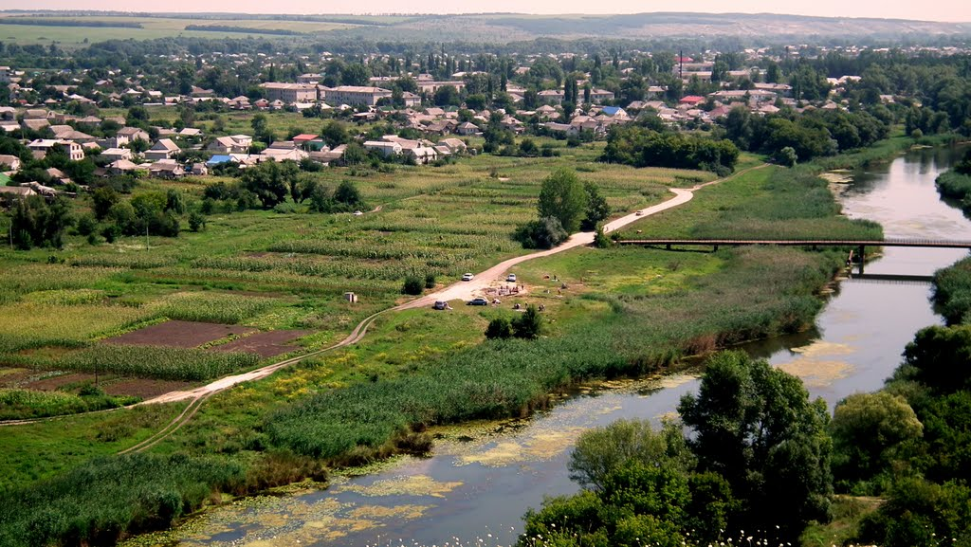
Туризм
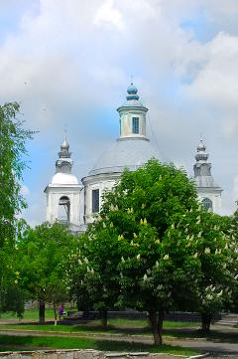
До складу природно-заповідного фонду району входять 14 об’єктів, площею 5741,6241 га, що становить близько 3,5 % від загальної площі району, а саме: заказник лісовий «Білолуцький» (450 га); пам’ятка природно геологічна «Осинівські піщаники» (5 га); заказник лісовий «Новопсковський» (1186 га); заповідне урочище «Огидне» (71 га); заповідне урочище «Луг» (117 га); ботанічна пам’ятка природи «Новобіла» (2407,12 га); заказник іхтіологічний «Айдарський» (192 га); ботанічна пам’ятка природи «Осинівська» (116 га); заповідне урочище «Зуєв ліс» (47 га); заповідне урочище «Московське» (104 га); ботанічний заказник «Крейдяні скелі» (97,1884 га); ботанічний заказник «Новорозсошанський» (135,3576 га); ландшафтний заказник «Кам’янський» (515,4626 га); ландшафтний заказник «Донцівський» (298,4955 га).
Гордістю Новопсковського району,справжньою окрасою району є Храм Успіння Божої матері, яка була побудована в 1802 році. В 2010 році в обласному телевізійному проекті «Чудеса Луганщини» Храм Успіння Божої матері зайняла ІІ місце.

Перелік готелів для можливості ведення переговорів тощо(кількість місць, адреса, телефон)

Назва | Адреса розташування | Одноразова місткість | Контакти |  | Категорія (кількість зірок)
Назва | Адреса розташування | Одноразова місткість | Тел. | e-mail
Готель «Новопсков» | Луганська область,  смт. Новопсков,  вул. К.Маркса,284 | 23 місця | 0665698018  0633979028 | - | -
Готель  ЧП«Єрмошенко» | Луганська область,  смт. Новопсков,  вул. Пролетарська,32б | 7 місць | 0950511270 | - | -
Готель «Айдар» | Луганська область  смт. Білолуцьк,  вул.8 Березня | 20 місць | 0667003659 | - | -
Готель «Новопсков»
